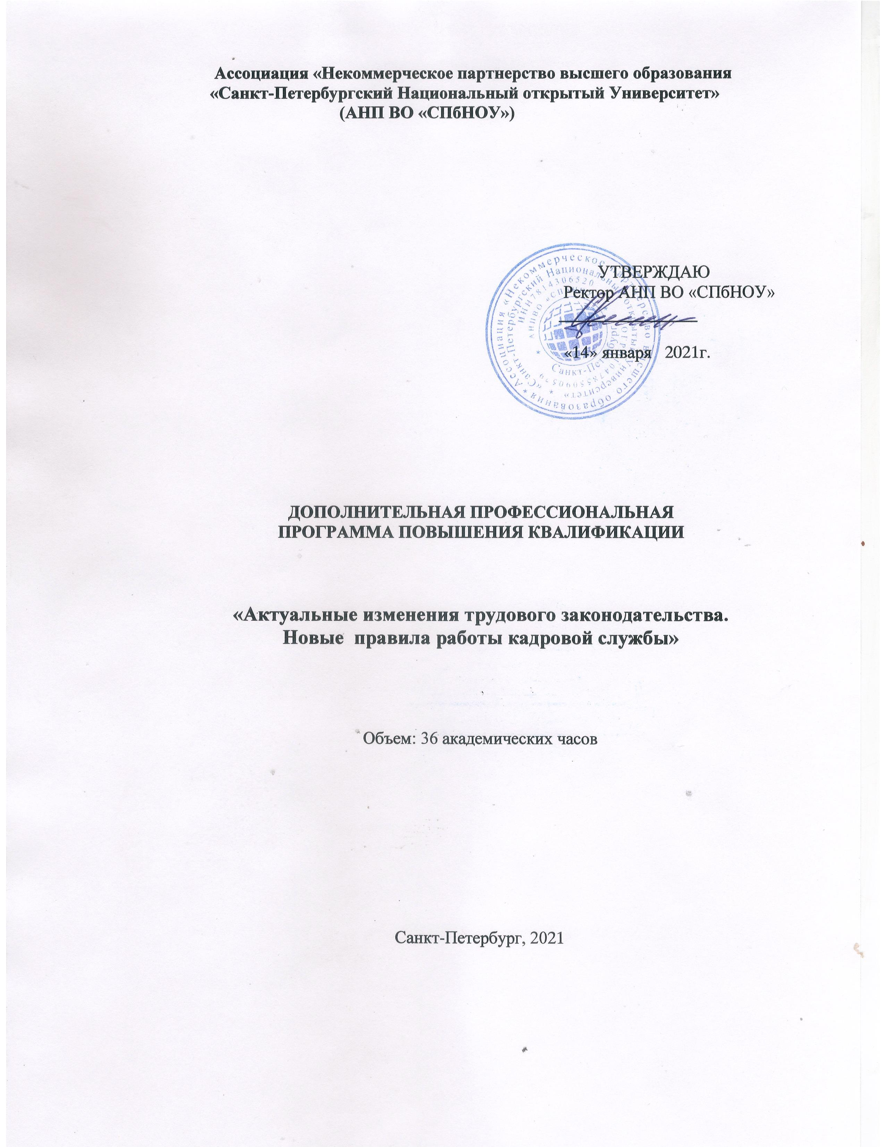

Разработчик: Елистратова Галина Валентиновна, преподаватель

Дополнительная профессиональная программа повышения квалификации предназначена для руководителей и специалистов кадровых служб.

Обсуждена и рекомендована к утверждению

На заседании Ученого Совета

Прот.№ 1 от 13 января 2021г.

Наименование программы:

«Актуальные изменения трудового законодательства.

Новые правила работы кадровой службы»

Цель и планируемые результаты освоения программы

Программа разработана на основе профессионального(ых) стандарта(ов) (квалифи-кационных требований): _07.003, «Специалист по управлению персоналом»

Целью курса является:

- изучение основных изменений трудового законодательства,

- изучение понятий, категорий, принципов, источников трудового права и его основных институтов,

- формирования профессиональных навыков знаний и умений в сфере регулирования трудовых отношений, кадрового делопроизводства, подбора персонала, управления персоналом.

Основными задачами изучения курса являются:

- формирование у слушателей системы представлений о трудовом праве, его специфике и влиянии на современную правоприменительную практику России;

- развитие у слушателей навыков применения теоретических знаний при решении практических задач;

- приобретение теоретических знаний в области правового регулирования трудовых отношений и кадрового делопроизводства, последних изменений трудового законодательства, судебных решений, разъяснений федеральных органов исполнительной власти по вопросам оформления трудовых отношений;

- формирование практических навыков по оформлению юридических фактов, порождающих, изменяющих и прекращающих трудовые правоотношения;

- обучение ведению кадрового делопроизводства и подбору персонала, управлению персоналом.

Компетенции, формируемые в результате освоения дисциплины

- общекультурные компетенции:

ОК: Способность добросовестно исполнять профессиональные обязанности и соблюдать принципы этики специалиста по управлению персоналом.

ОК: Обладать культурой поведения, быть готовым к кооперации с коллегами, работе в коллективе.

ОК: стремится к саморазвитию, повышению своей квалификации и мастерства

- профессиональные компетенции:

ПК: Способность применять нормативные правовые акты, реализовывать нормы материального и процессуального права в профессиональной деятельности.

ПК: Способность юридически правильно квалифицировать факты и обстоятельства.

ПК: Владеть навыками подготовки кадровых документов.

ПК: Способность уважать честь и достоинство личности, соблюдать и защищать права и свободы человека и гражданина.

В результате изучения данной дисциплины слушатель должен:

Знать

- современную терминологию по трудовому праву;

- специфику регулирования трудовых отношений;

- роль государства в регулировании трудовых и коллективно-договорных отношений,

- последние изменения трудового законодательства, перспективы развития трудового законодательства,

-последние решения Верховного и Конституционного Суда, практику кассационных судов и судов субъектов Российской Федерации,

- письма и разъяснения Минтруда и Роструда.

Уметь

- логически грамотно выражать и обосновывать свою точку зрения по проблематике трудового права;

- свободно оперировать юридическими понятиями и категориями;

- анализировать и находить решение проблем, связанных с регулированием трудовых отношений,

- грамотно составлялась первичные учетные кадровые документы, локальные нормативные акты, трудовые договоры и соглашения, договоры о полной материальной ответственности, ученические договоры, документы, необходимые для привлечения работника к дисциплинарной ответственности;

- правильно толковать и применять нормативные правовые акты и судебные решения.

Владеть

- понятийно-категориальным аппаратом,

- навыками юридического анализа общественных отношений, регулируемых трудовым правом,

- навыками подбора и оценки персонала, управления персоналом.

